7

Módulo de Controle Externo – SIOPE-TCs
Ministério da Educação
Fundo Nacional de Desenvolvimento da Educação
Diretoria de Tecnologia e Inovação - DIRTI
Coordenação-Geral de Desenvolvimento de Sistemas - FNDE
Versão 1.2

Sumário

1. Controle de Revisão 2
2. Necessidade da Demanda 2
3. Pré-Condições 2
4. Requisição aos serviços 3
4.1 Requisição 3
5. Métodos 5
5.1 Consulta Despesa 5
5.2 Consulta Receita 6
5.3 Consulta Retificadora 6
5.4 Consulta Função 12 7
5.5 Consulta Indicador 8
5.6 Consulta Divergência 8
5.7 Consulta Informações Complementares 9
6. Informações adicionais 9
6.1 Fonte 9
6.2 Indicadores 10
6.3 Informações Complementares 12
6.4 Orientações gerais 13
7. Legendas 14

Controle de Revisão
Data | Versão | Descrição | Autor | Área
10/10/2017 | 1.0 | Inicio documento | Cláudio Gomes da Silva | DIRTE
18/10/2017 | 1.1 | Correção requisição conforme ressaltado pelo TC-RS | Cláudio Gomes da Silva | DIRTE
17/01/2018 | 1.2 | Alteração regras de consulta e especificação de mascara | Cláudio Gomes da Silva | DIRTE
02/10/2018 | 1.3 | Criado item 6.4 de orientações gerais | Ulisses Anacleto Pereira Orlando | FNDE

Necessidade da Demanda
Prover um WebService para a captação de dados, fornecidos pelos Tribunais de Contas do país, a serem usados na validação dos valores informados pelos Estados, Distrito Federal e Municípios ao Sistema de Informações sobre Orçamentos Públicos em Educação – SIOPE, visando assegurar a confiabilidade e fidedignidade dos dados declarados.
O SIOPE, operacionalizado pelo FNDE, tem por objetivo coletar, processar e disponibilizar dados (orçamentários) relativos a receitas e investimentos públicos em educação da União, Estados, Distrito Federal e Municípios. Dentre as relevantes funcionalidades do sistema está a geração de indicadores legais, de dispêndio financeiro, de dispêndio com pessoal, de investimento por aluno, entre outros, apresentando vastas potencialidades para as atividades fiscalizatórias das Cortes de Contas (essencialmente, análise e subsídio para auditorias de caráter contábil e operacional).
Esses dados são declarados pelos Poderes Executivos dos entes, que se responsabilizam pelas informações prestadas. Tal situação demanda a validação, pelos órgãos de controle, dos dados informados diretamente ao SIOPE.
O Acordo de Cooperação Técnica nº 02/2017, celebrado em 04-07-2017 entre Atricon, IRB, Ministério da Educação e Fundo Nacional de Desenvolvimento da Educação – FNDE, contando também com a adesão de diversos Tribunais de Contas, foi firmado para o desenvolvimento e a implantação do presente Módulo de Controle Externo – MCE.

Pré-Condições
O acesso aos serviços neste documento é feito exclusivamente por programas autorizados sobre o protocolo de comunicação HTTP RESTFul.
Todos os métodos a ser criado, deverá seguir obrigatoriamente o padrão estabelecido neste documento com a estrutura JSON, nome de atributo e nome de método.
Todos os atributos e nome de método deverão ser em lowercase (minúsculo).
Todos os end-point’s deverão terminar com o nome do método. Não poderá usar algo como: *metodo.json, metodo.do, metodo.php e etc. Exemplo: http://www.fnde.gov.br/webservices/siope/index.php/tc/metodo
Caso o acesso aos métodos necessitar de autenticação, deverá ser feita via OAuth2 Conforme Abaixo:
Requisição:
POST /oauth HTTP/1.1
Content-Type: application/json
{
"grant_type": "password",
"client_id": "SIOPE",
"username": "SIOPE",
"password": "SIOPE"
}

Resposta:
{
"access_token": "9646c593d0863be75d72bd7bf629377cd32e4385",
"expires_in": 3600,
"token_type": "Bearer",
"scope": "",
"refresh_token": "d36e717369786d8db0e0afa923ae3e4f3fa6ee21"
}

Caso os dados de login forem informados incorretamente, deverá lançar um status HTTP 400 com o resultado semelhante abaixo:
{
"type": "http://www.w3.org/Protocols/rfc2616/rfc2616-sec10.html",
"title": "invalid_grant",
"status": 401,
"detail": "Invalid username and password combination"
}

Após a autenticação, o FNDE/TC passará a usar o Token através do cabeçalho Authorization em todos os métodos em que for necessário está autenticado. Ex.:
GET /consulta/metodo HTTP/1.1
Content-Type: application/json
Authorization: Bearer 9646c593d0863be75d72bd7bf629377cd32e4385

Para o consumo dos métodos, deverá ser informado entre os interessados, FNDE e TC, um login e senha e também quais métodos deverá ter permissão.

Requisição aos serviços

4.1 Requisição
A maioria dos métodos terá como requisição padrão o filtro abaixo:
GET /consulta/metodo
?cod_tc=1
&sgl_uf=DF
&cod_municipio=110006
&num_ano=2017
&num_periodo=1 HTTP/1.1
...

Para todos os métodos, será obrigatório informar os atributos <cod_municipio>, <num_ano> e <num_periodo>.
Abaixo, Segue especificação padrão dos atributos que será usado para consumo dos métodos ou como resposta dos métodos.
Atributo | Descrição | Tipo | Tam. | RegEx
dat_consulta | Data e hora | DT - Timestamp ISO 8601 | - | [\d]{4}-[\d]{2}-[\d]{2}[ |T][\d]{2}:[\d]{2}:[\d]{2}[|Z]* | 2018-01-15 13:53:54
sgl_uf | Sigla da UF | AN | 2 | [A-Z]{2} | DF
cod_municipio | Código IBGE do município | NU | 6 | [\d]{7} | 3528205
num_ano | Ano a ser consultado | NU | 4 | [\d]{4} | 2017
num_periodo | Bimestre (1,2,3,4,5,6) | NU | 1 | [\d] | 1

Os parâmetros quando informado no uso de um método, deverá funcionar como um filtro de resultados.
Os parâmetros comuns que serão usados para realizar o filtro são: <sgl_uf>, <cod_municipio>, <num_ano>, <num_periodo>.
Segue abaixo alguns exemplos:
- Caso não seja informado nenhum parâmetro, somente o <num_ano> (obrigatório), retornar todas as entidades municipais e estaduais e com todos os períodos.
- Caso seja informado os parâmetros: <num_ano>; <cod_municipio>, retornar somente o município e todos os períodos.
- Caso seja informado os parâmetros: <num_ano>; <cod_municipio>; <num_periodo>, retornar somente o municipio com e o periodo especificado.
- Caso seja informado os parâmetros: <num_ano>; <slg_uf>, retornar todos os municípios do estado informado e o estado.
- Caso seja informado os parâmetros: <num_ano>; <cod_municipio>, e o <cod_municipio> for informado com o valor "-1", retornar somente os estados.
Segue abaixo exemplos práticos:
Exemplo 1:
GET /consulta/metodo
?sgl_uf=RS
&cod_municipio=123
&num_ano=2017
&num_periodo=1
HTTP/1.1
...

Retornar somente os dados do município, ano e período informado.
Exemplo 2:
GET /consulta/metodo
?sgl_uf=RS
&num_ano=2017
&num_periodo=1
HTTP/1.1
...

Retornar os dados de todos os municípios para o ano 2017 do 1º período.
Exemplo 3:
GET /consulta/metodo
?sgl_uf=RS
&num_ano=2017
HTTP/1.1
...

Retornar os dados de todos os municípios para o ano 2017 e de todos os períodos.
Estrutura de resposta:
{
"dat_consulta": "2018-01-15 13:53:54",
"ente": [
{
"sgl_uf": "AC",
"cod_municipio": "",
"num_ano": "2017",
"num_periodo": "1",
[...]
},
[...]
]
}

Métodos
A maioria dos métodos a seguir deverá ser requisitada via GET com os parâmetros descritos no item 4.1.

5.1 Consulta Despesa
Este método será disponibilizado pelo Tribunal de Contas.
Requisição:
GET /consulta/despesa?... HTTP/1.1
...

Resposta:
{
"dat_consulta": "2017-10-10T10:10:10Z",
"ente": [
{
"sgl_uf": "DF",
"cod_municipio": 123,
"num_ano": 2017,
"num_periodo": 1,
"despesa": [
{
"cod_fonte": 111,
"des_elemento_despesa": "Elemento",
"vlr_despesa_empenhada": 1.0,
"vlr_despesa_liquidada": 1.0,
"vlr_despesa_paga": 1.0
}
]
}
]
}

Atributo | Descrição | Tipo | Tamanho
despesa | Conjunto de despesas | AR | -
cod_fonte | Conforme item 6.1 | NU | 5
des_elemento_despesa | Conforme novo PCASP | AN | 30
vlr_despesa_empenhada | Valor da despesa empenhada | NU | 15,2
vlr_despesa_liquidada | Valor da despesa liquidada | NU | 15,2
vlr_despesa_paga | Valor da despesa paga | NU | 15,2

5.2 Consulta Receita
Requisição:
GET /consulta/receita ?... HTTP/1.1
...

Resposta:
{
"dat_consulta": "2017-10-10T10:10:10Z",
"ente": [
{
"sgl_uf": "DF",
"cod_municipio": 123,
"num_ano": 2017,
"num_periodo": 1,
"receita": [
{
"cod_conta": "abc",
"vlr_receita_realizada": 1.0
}
]
}
]
}

Atributo | Descrição | Tipo | Tamanho
receita | Conjunto de receitas | AR | -
cod_conta | Código da conta | AN | 30
vlr_receita_realizada | Valor da receita realizada | NU | 15,2

5.3 Consulta Retificadora
Requisição:
GET /consulta/retificadora
?cod_tc=1
&dat_consulta=2017-10-10T10:10:10Z
&dat_inicio=2017-10-01T00:00:00Z
&dat_fim=2017-10-02T00:00:00Z
HTTP/1.1
...

Atributo | Descrição | Tipo | Tamanho
dat_inicio, dat_fim | Periodo em que os municípios retificaram os dados | DT | -

Resposta:
{
"dat_consulta": "",
"ente": [
{
"sgl_uf": "DF",
"cod_municipio": 123,
"num_ano": 2017,
"num_periodo": 1
}
]
}

5.4 Consulta Função 12
Este método será disponibilizado pelo Tribunal de Contas.
Requisição:
GET /consulta/funcao12?... HTTP/1.1
...

Resposta:
{
"dat_consulta": "2017-10-10T10:10:10Z",
"ente": [
{
"sgl_uf": "DF",
"cod_municipio": 123,
"num_ano": 2017,
"num_periodo": 1,
"valores": [
{
"cod_subfuncao": 123,
"vlr_despesa_empenhada": 1.0,
"vlr_despesa_liquidada": 1.0,
"vlr_despesa_paga": 1.0
}
]
}
]
}

Atributo | Descrição | Tipo | Tamanho
valores | Conjunto de Valores | AR | -
cod_subfuncao | Código Subfunção | NU | 5
vlr_despesa_empenhada | Valor da despesa empenhada | NU | 15,2
vlr_despesa_liquidada | Valor da despesa liquidada | NU | 15,2
vlr_despesa_paga | Valor da despesa paga | NU | 15,2

5.5 Consulta Indicador
Este método será disponibilizado pelo FNDE.
Requisição:
GET /consulta/indicador?... HTTP/1.1
...

Resposta:
{
"dat_consulta": "2017-10-10T10:10:10Z",
"ente": [
{
"sgl_uf": "DF",
"cod_municipio": 123,
"num_ano": 2017,
"num_periodo": 1,
"indicador": [
{
"cod_indicador": "1.1",
"vlr_indicador": 1.0
}
]
}
]
}

Atributo | Descrição | Tipo | Tamanho
indicador | Conjunto de Indicadores | AR | -
cod_indicador | Código indicador conforme item 6.2 | AN | 5
vlr_indicador | Valor do indicador | NU | 15,2

5.6 Consulta Divergência
Este método será disponibilizado pelo FNDE.
Requisição:
GET /consulta/divergencia?... HTTP/1.1
...

Resposta:
{
"dat_consulta": "2017-10-10T10:10:10Z",
"ente": [
{
"sgl_uf": "DF",
"cod_municipio": 123,
"num_ano": 2017,
"num_periodo": 1,
"divergencia": [
"descrição 01", "Descrição 02"
]
}
]
}

Atributo | Descrição | Tipo | Tamanho
divergencia | Conjunto de descrições | AR[AN:200] | -

5.7 Consulta Informações Complementares
Este método será disponibilizado pelo Tribunal de Contas.
Requisição:
GET /consulta/informacoescomplementares?... HTTP/1.1
...

Resposta:
{
"dat_consulta": "2017-10-10T10:10:10Z",
"ente": [
{
"sgl_uf": "DF",
"cod_municipio": 123,
"num_ano": 2017,
"num_periodo": 1,
"linhas": [
{
"num_linha": "1.1",
"vlr_linha": 123.00
}
]
}
]
}

Atributo | Descrição | Tipo | Tamanho
linhas | Conjunto de informações linhas | AR | -
num_linha | Codigo indicador conforme item 6.3 | AN | 5
vlr_linha | Valor da linha | NU | 15,2

Informações adicionais

6.1 Fonte
Fontes utilizadas até 2020
Código | Nomenclatura da Fonte
111 | Recursos próprios de impostos e transferências - vinculados à Educação
112 | Recursos do FUNDEB 60%
113 | Recursos do FUNDEB 40%
114 | Recursos Complementação do FUNDEB
115 | Recursos do Salário-Educação
117 | Recursos do Programa Nacional de Alimentação Escolar -PNAE
118 | Recursos do Programa Nacional de Apoio ao Transporte Escolar - PNATE
116 | Recursos do Programa Dinheiro Direto na Escola - PDDE
119 | Outras Transferências de Recursos do FNDE
190 | Outros Recursos Destinados à Educação
120 | Transferências de Convênios - Educação
130 | Operações de Crédito Vinculadas à Educação
140 | Royalties do Petróleo destinados à Educação
121 | Receita pela Prestação de Serviços Educacionais

Fontes utilizadas de 2021 em diante.
540 | Transferências do FUNDEB Impostos e Transferências de Impostos
541 | Transferências do FUNDEB Complementação da União VAAF
542 | Transferências do FUNDEB Complementação da União VAAT
543 | Transferências do FUNDEB Complementação da União VAAR
544 | Recursos de Precatórios do FUNDEF
550 | Transferência do Salário-Educação
551 | Transferências de Recursos do FNDE referentes ao Programa Dinheiro Direto na Escola (PDDE)
552 | Transferências de Recursos do FNDE referentes ao Programa Nacional de Alimentação Escolar (PNAE)
553 | Transferências de Recursos do FNDE Referentes ao Programa Nacional de Apoio ao Transporte Escolar (PNATE)
569 | Outras Transferências de Recursos do FNDE
570 | Transferências do Governo Federal referentes a Convênios e Instrumentos Congêneres vinculados à Educação
571 | Transferências do Estado referentes a Convênios e Instrumentos Congêneres vinculados à Educação
572 | Transferências de Municípios referentes a Convênios e Instrumentos Congêneres vinculados à Educação
573 | Royalties do Petróleo e Gás Natural Vinculados à Educação
574 | Operações de Crédito Vinculadas à Educação
575 | Transferência de Convênios e Instrumentos Congêneres
599 | Outros Recursos Vinculados à Educação

6.2 Indicadores
1 – Indicadores Legais
Código | Descrição
1.1 | Percentual de aplicação das receitas de impostos e transferências vinculadas à educação em MDE (mínimo de 25% para estados, DF e municípios)
1.2 | Percentual de aplicação do FUNDEF ou FUNDEB na remuneração dos profissionais do magistério (mínimo de 60%)
1.3 | Percentual de aplicação do FUNDEF ou FUNDEB em despesas com MDE, que não remuneração do magistério (máximo de 40%)
1.4 | Percentual das receitas do FUNDEF ou FUNDEB não aplicadas no exercício (máximo de 5%)

2 - Indicadores de Dispêndio Financeiro
Código | Descrição
2.1 | Percentual dos recursos do FUNDEB aplicados na educação infantil
2.2 | Percentual dos recursos do FUNDEB aplicados no ensino fundamental
2.3 | Percentual dos recursos do FUNDEB aplicados no ensino médio
2.4 | Percentual das despesas com educação infantil em relação à despesa total com educação
2.5 | Percentual das despesas com ensino fundamental em relação à despesa total com educação
2.6 | Percentual das despesas com ensino médio em relação à despesa total com educação
2.7 | Percentual das despesas com educação superior em relação à despesa total com educação
2.8 | Percentual das despesas em educação em relação às despesas de todas as áreas
2.9 | Percentual das despesas com alimentação escolar em relação à despesa total com educação
2.10 | Investimento com material didático por aluno da educação básica
2.11 | Percentual de despesas correntes em educação em relação à despesa total em MDE
2.12 | Percentual de investimentos de capital em educação em relação à despesa total em MDE

3 - Indicadores de Dispêndio com Pessoal
Código | Descrição
3.1 | Percentual das despesas com aposentadorias e pensões da área educacional em relação às despesas totais com MDE
3.2 | Percentual das despesas com pessoal e encargos sociais da área educacional em relação à despesa total com MDE
3.5 | Percentual das despesas com professores em relação à despesa total com MDE
3.6 | Percentual das despesas com profissionais não docentes em relação à despesa total com MDE

4 - Indicadores de Investimento por Aluno
Código | Descrição
4.1 | Investimento educacional por aluno da educação infantil
4.2 | Investimento educacional por aluno do ensino fundamental
4.3 | Investimento educacional por aluno do ensino médio
4.4 | Investimento educacional por aluno da educação superior
4.5 | Investimento educacional por aluno da educação de jovens e adultos
4.6 | Investimento educacional por aluno da educação especial
4.7 | Investimento educacional por aluno da educação profissional
4.8 | Investimento educacional por aluno da educação básica
4.9 | Investimento educacional por aluno
4.10 | Despesa com professores por aluno da educação básica
4.11 | Despesas com profissionais não docentes da área educacional por aluno da educação básica
4.12 | Percentual de investimento por aluno da educação superior em relação ao investimento por aluno da educação básica

5 - Indicadores de Desenvolvimento Educacional
Código | Descrição
5.1 | Índice de Desenvolvimento da Educação Básica - IDEB - Séries Iniciais
5.3 | Taxa de Aprovação do Ensino Fundamental
5.5 | Taxa de Reprovação do Ensino Fundamental
5.7 | Taxa de Abandono do Ensino Fundamental

6 - Indicadores de Composição da Receita
Código | Descrição
6.1 | Percentual das receitas de transferências realizadas pelo FNDE em relação à receita total
6.2 | Percentual das receitas de impostos em relação à receita total.
6.3 | Percentual das receitas de transferências constitucionais em relação à receita total.

7 - Resultado Financeiro do Exercício
Código | Descrição
7.1 | Superávit/Déficit do ente federado no exercício
7.2 | Saldo financeiro do FUNDEB no exercício atual

6.3 Informações Complementares
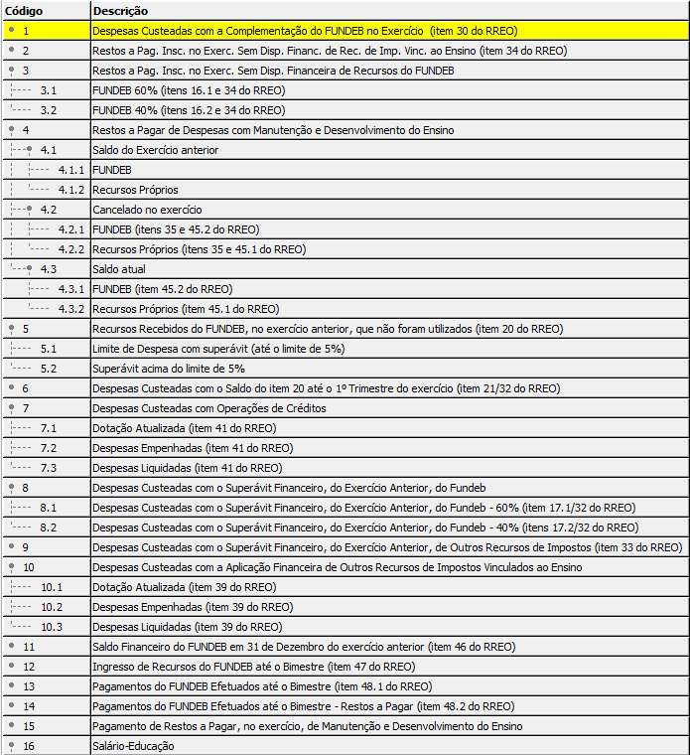
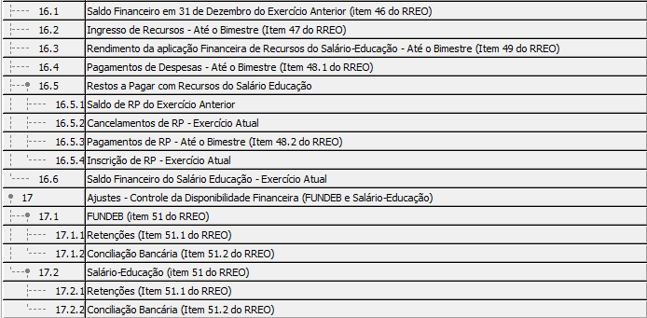

6.4 Orientações gerais
Consulta receita:
Retornar a receita total do município, ou seja, as receitas da administração direta e indireta.
Retornar todas as contas analíticas e sintéticas.

Despesa:
Até 2020 retornar somente as contas analíticas da função 12.
A partir de 2021 retornar as contas analíticas e sintéticas da função 12.
Agrupar por fonte e conta

Função12:
Retornar as despesas da função 12 agrupadas por subfunção.

As consultas de receitas, despesas, etc devem sempre retornar os dados acumulados até o período consultado, ou seja, se estivermos consultando os dados do 2º bimestre de 2018, devem ser retornados os dados de janeiro até abril de 2018, cumulativamente.
Para validação prévia de todos os métodos, elaboramos um script validador para que vocês possam efetuar uma varredura na sintaxe dos métodos do WS (receita, despesa, funcao12 e informações complementares).
Para isso foi criado o JSON Schema, disponível em ftp://ftp2.fnde.gov.br/DADOS_SIOPE/MCE-SIOPE/ , que pode ser usado na IDE https://www.jsonschemavalidator.net/ ou em outra ferramenta de preferência.
Exemplo:

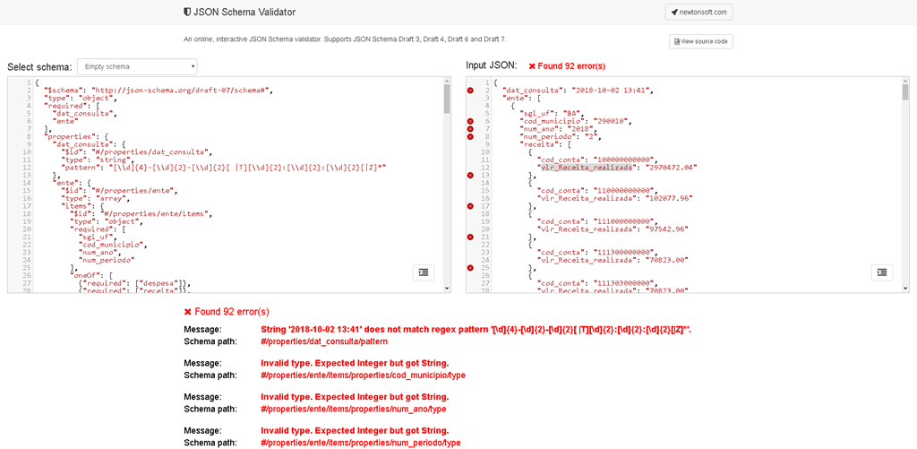

Legendas
Sigla | Descrição
AN | Alfanumérico
AS | Alfanumérico sem caracteres especiais
BL | Booleano
NU | Numérico
DT | Data e/ou Hora
CH | Char
AR | Array

